附件1
教务系统中查看各专业培养方案操作流程

1.教务系统网页端登录（http://jw.wjut.edu.cn/wjgxyjw/cas/login.action），点击“主控” →“培养方案”。
2.培养方案由“理论课程”和“实践环节”组成，学生自行选择所报名的专业，点击“检索”，即可查询拟转入专业的课程设置情况。学生申请转专业经批准后，应按所转入专业的培养计划补修完成应修课程。
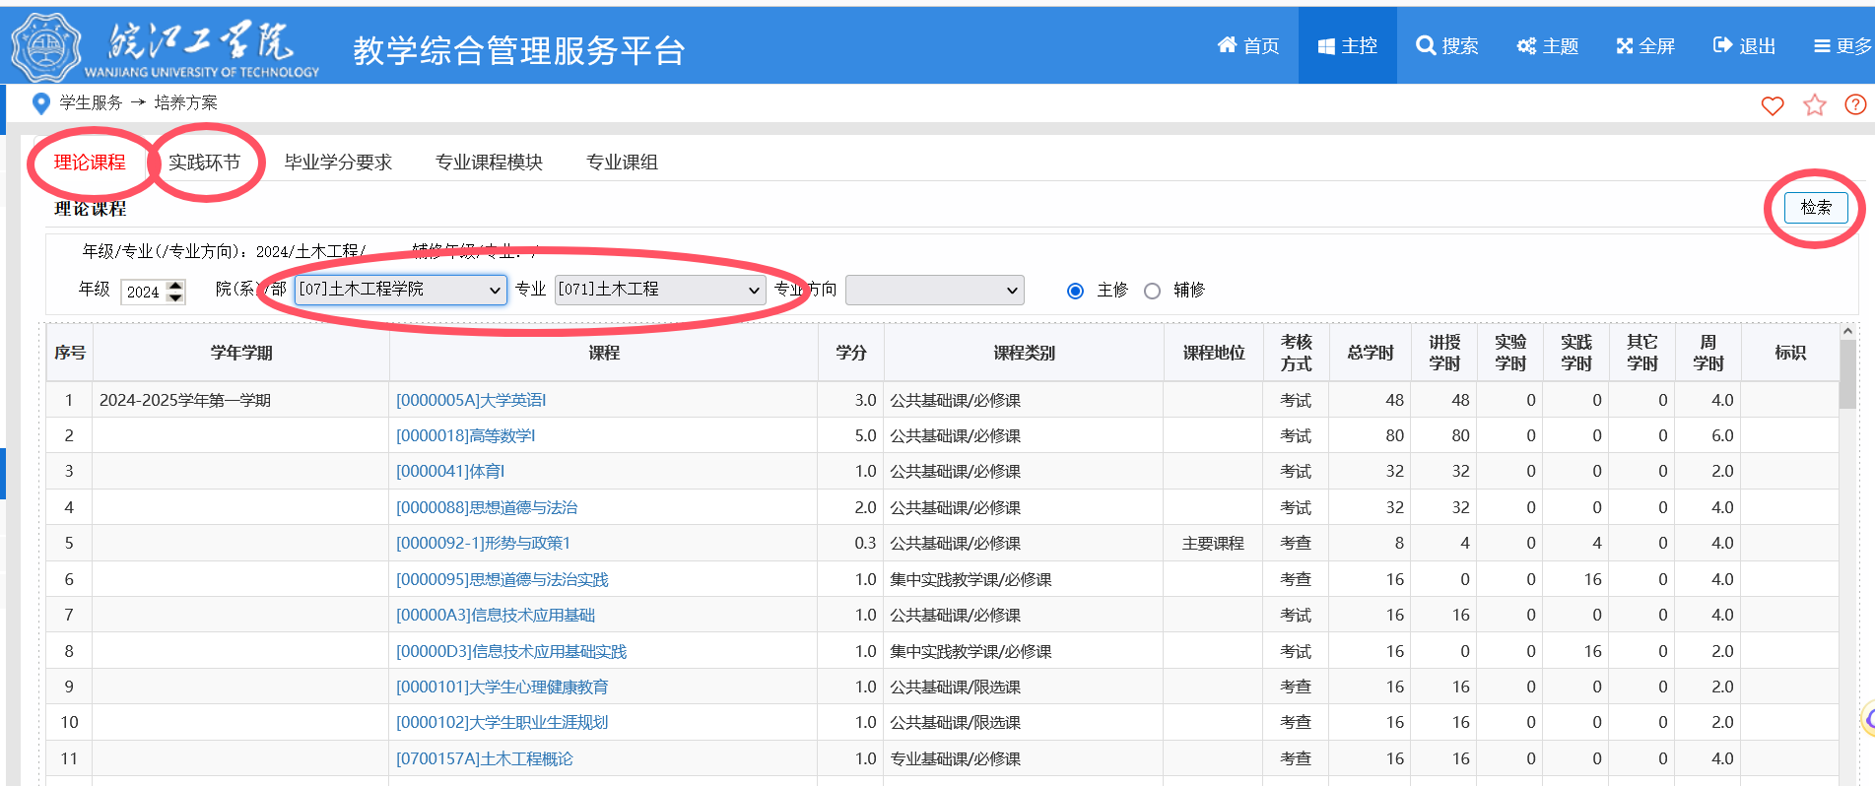
附件2
教务系统中申请转专业操作流程

- 教务系统转专业报名开放时间：
第一轮：12月1日08:30—12月8日11:00
第二轮：12月24日08:30—12月28日24:00
请在规定时间内报名，逾期不补。
- 教务系统网页端登录（http://jw.wjut.edu.cn/wjgxyjw/cas/login.action），点击“主控” →“学籍信息”→“申请转专业”。
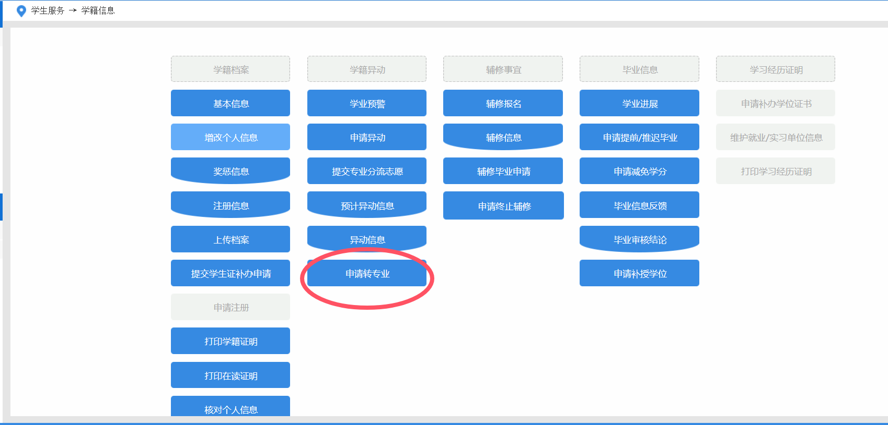
2.学生只能选择一个专业进行申请。确定好拟转入的专业后，点击“申请”即可。点击专业名称，可查看转专业考核办法。
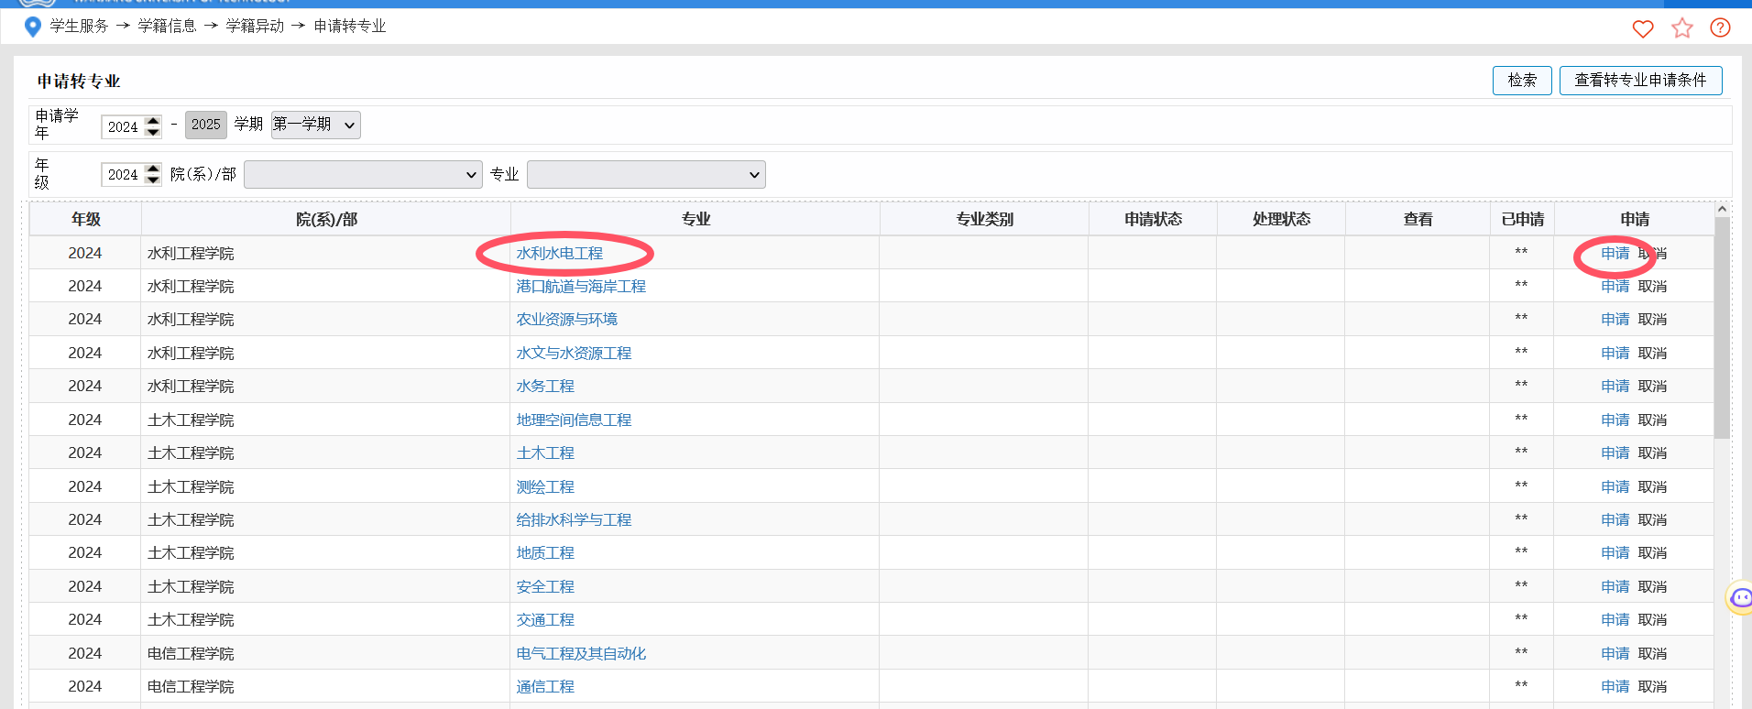
3.填写内容并保存提交，其中“联系方式”、“申请原因”为必填项，“允许调剂”请根据个人情况进行选择。（“允许调剂”一项请根据自身情况考虑选择是否勾选。）
